《普法学堂》

项目需求说明书

Web全栈开发工作室

2021年10月27日

版本：v1.0.0

变更记录

|  |  |  |  |  |
| --- | --- | --- | --- | --- |
| **序号** | **版本** | **变更说明** | **修改人** | **修改日期** |
| 1 | 1.0.0 | 需求初始化 | Web全栈开发工作室 | 2021/10/27 |
|  |  |  |  |  |
|  |  |  |  |  |
|  |  |  |  |  |
|  |  |  |  |  |
|  |  |  |  |  |
|  |  |  |  |  |
|  |  |  |  |  |

# 引言

## 目的

本项目需求说明书，主要对《普法学堂》项目（以下统称项目）的需求进行明确说明。

## 适用范围

## 此文档及整个项目思路由《web全栈开发工作室》制定。主要用于工作室成员技术锻炼及创新性学习。

## 术语和缩略语说明

|  |  |
| --- | --- |
| **缩略语/术语** | **说明** |
| 用户 | 使用《普法学堂》的所有学生群体 |
| 管理员 | 整个系统的管理者 |
| 前台系统 | 供用户学习的主要系统 |
| 后台系统 | 供管理员进行管理用户、学习资料、学习内容的主要系统 |
|  |  |
|  |  |
|  |  |

# 项目概述

## 项目背景

十九大报告将坚持全面依法治国作为建设新时代中国特色社会主义的基本方略之一,将法治建设在国家治理体系和治理结构中的地位和作用提到了新的战略高度,并对法治建设在新时代的目标、原则、内容和要求进行了全面深刻地论述。普法是十九大报告提出的深化依法治国实践重要任务之一,要深刻理解其在依法治国中的地位,准确掌握其内涵,尽而充分发挥普法作用。因此根据此需求，我工作室准备开发《普法学堂》项目，以供广大群众学习法律知识、增强法律观念。

## 项目目标

打造专业型普法平台，由专业的法律人员进行讲法律供大家学习。

## 应当遵循的标准或规范

1. **时间格式要求：**录入到数据库中的时间能保证精确到秒，显示时根据实际需求精确到yyyy-MM-dd HH:mm:ss 或 yyyy-MM-dd。
2. **待定**

## 功能总体设计

### 功能架构图

整个项目分前台系统和后台系统，前台系统主要用于用户使用学习，后台系统用于管理用户和内容。

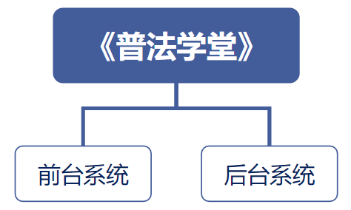

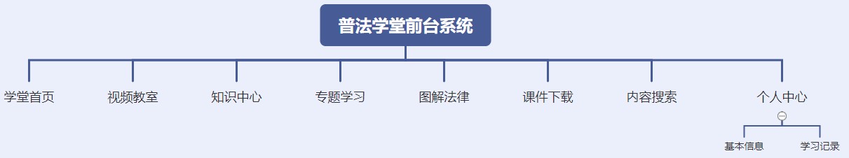

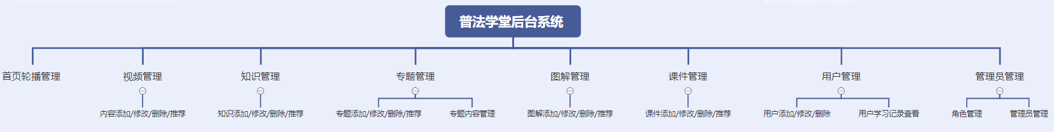

### 前台系统功能列表

|  |  |  |
| --- | --- | --- |
| 功能模块 | 主要功能点 | 功能描述 |
| 首页 | 轮播模块 | 轮播模块主要展示学堂需要凸显的内容，以大图+链接形式，可以多图滚动，可以点击跳转。 |
| 各内容模块 | 需要在首页显示视频、知识中心、专题、图解、课件、搜索框、个人中心等内容，以便用户可以快速知道最新内容以供学习，方便快捷。 |
| 视频教室 | 视频列表及检索 | 列出视频列表以供用户选择观看，列表内容可以进行关键词、发布时间区间进行搜索。 |
| 视频详情 | 视频详情，可以看到该视频的详细信息，包括标题、发布时间、播放次数、视频介绍、视频评论、视频播放，及其他的推荐视频（推荐算法自行决定）。 |
| 知识中心 | 知识文章列表及检索 | 列出知识文章列表供用户选择点击查看详情，列表内容可以进行关键词、发布时间区间进行搜索。 |
| 知识文章详情 | 知识文章详情，可以看到标题、发布时间、观看量、具体内容（如果此文章有附件的，在内容区域可以进行附件下载）。 |
| 图解法律 | 图解列表及检索 | 列出图解列表供用户选择点击查看详情，列表可以进行关键词、发布时间区间进行搜索。（图解和知识中心其实是一样的，知识中心侧重文字讲解，图解侧重一张图片） |
| 图解详情 | 图解详情，包括标题、发布时间、观看量、具体内容。 |
| 课件下载 | 课件列表及检索 | 列出课件列表供用户点击下载 |
| 内容搜索 | 站内内容搜索 | 用户可以通过此搜索进行搜索站内的所有内容。 |
| 专题学习 | 专题列表 | 专题列表，以供用户针对性学习。  （专题的含义：将同一类别的视频、知识、图解、课件组成为一个专题，方便用户进行专项学习。例如用户只想学劳动法，则直接选择劳动法专题，即可进行专项学习。） |
| 个人中心 | 用户个人中心 | 可以查看用户基本信息，修改密码，修改头像，绑定手机号，绑定邮箱，查看学习记录及学习积分等。（有条件的可以实现手机号验证、邮箱验证等操作，这里强调需要有用户的学习记录和积分记录等信息，大家在做之前就要规划好这些怎么做） |

*注：所有列表页都需要有分页功能。*

### 后台系统功能列表

|  |  |  |
| --- | --- | --- |
| 功能模块 | 主要功能点 | 功能描述 |
| 后台首页 | 系统监控 | 服务器各项数据监控。 |
| 内容监控 | 站点访问量、各功能模块使用情况等信息监控，监控内容需图标展示。（这里不做详细划分，大家能想到什么就做什么） |
| 首页轮播图管理 | 轮播图的增删改查 | 对轮播的增删改查、是否显示等管理（可选：对轮播的显示顺序进行管理） |
| 视频管理 | 视频信息的增删改查 | 对视频数据的上传、增加、删除、修改等管理。（推荐算法思路：这里可以设置视频数据是否为推荐，可用于前台系统视频推荐功能） |
| 知识中心管理 | 知识文章的增删改查 | 对知识文章数据的增加、删除、修改等管理，内容部分需要使用富文本管理器（需要实现富文本管理器中的文件上传等功能，方便下载附件） |
| 图解法律 | 图解的增删改查 | 对图解数据的增加、删除、修改等管理，内容部分需要使用富文本管理器实现。（其实和上面知识中心的一模一样） |
| 课件下载 | 课件的增删改查 | 对课件数据的增加、删除、修改等管理。 |
| 专题管理 | 专题的增删改查 | 专题的增删改查及其内容的增删改查。 |
| 用户管理 | 用户的增删改查 | 实现用户列表，对用户可以修改基本信息，可以重置密码，禁用，删除、可以查看学习记录、积分获取记录等操作 |
| 管理员管理 | 角色管理 | 对角色的增删改查，分配权限给角色 |
| 管理员管理 | 对管理员的增删改查、禁用、分配角色等操作 |
| 系统管理 | 系统时区设置 | 设想该系统不一定只用于中国、或许会在澳洲、日本等地使用，需要对所处时区进行设置。 |
| 积分管理 | 上面有说到学习会有积分，那么对视频、文章、图解等等内容的学习，所获积分应该是不一样的，所以需要设置不同内容模块不同的积分。 |
| 日志系统 | 日志记录 | 记录所有管理员的所有操作记录 |

*注：删除数据推荐使用软删除。（不做强制要求）*

### 可参考网站

<http://xiamen.chinatax.gov.cn/xt/> 厦门市纳税人学堂

<http://fujian.chinatax.gov.cn/xt/> 福建省纳税人学堂

### 要求说明

* 整个系统需要你们全部自己设计，包括UI、数据库等内容。
* 技术不做限制，可以使用任何你们所想使用的技术。
* 界面效果不允许雷同、不允许和参考网站中一样。
* 小组内自行决定开发模式及规范。
* 浏览器兼容性说明：需要兼容IE9及以上，典型webkit内核浏览器：如chrome。